Муниципальное общеобразовательное учреждение

Иркутского районного муниципального образования

«Марковская средняя общеобразовательная школа»

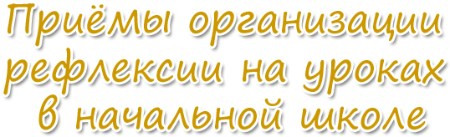

Методическая разработка
для учителей начальных классов

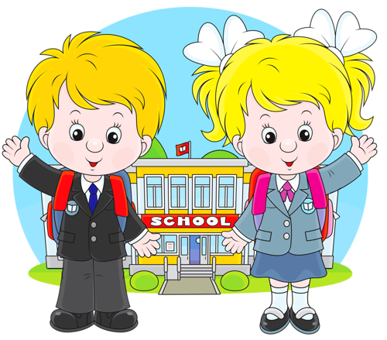

Журова Анна Николаевна,
учитель начальных классов
МОУ ИРМО «Марковская СОШ»

2018год

ПРИЕМЫ ОРГАНИЗАЦИИ РЕФЛЕКСИИ НА УРОКАХ В НАЧАЛЬНОЙ ШКОЛЕ
В соответствии с реализацией ФГОС одной их ключевых задач современного учителя является стимулирование активной, творческой индивидуально-личностной деятельности учащихся на всех этапах учебного процесса и создание условий для развития рефлексии — способности осознавать и оценивать свои мысли и действия. Соотносить результат деятельности с поставленной целью, определять своё знание и незнание и др.
Учителю принадлежит роль управляющего учебным процессом, а для эффективного управления необходима постоянная обратная связь с учащимися. В структуре урока, соответствующего требованиями ФГОС, рефлексия является обязательным этапом урока, на котором соотносится полученный результат с поставленной целью и проводится самоанализ и самооценка собственной деятельности.
Задача учителя – инициировать рефлексию учащихся по поводу их эмоционального состояния, мотивации их деятельности и взаимодействия с учителем и одноклассниками.
Рефлексия (от лат. reflexio - обращение назад) – анализ учащимися собственного состояния, переживания, мыслей по завершении деятельности.
Это попытка отразить происшедшее с моим «Я»: Что я думал? Что чувствовал? Что приобрёл? Что меня удивило? Что я понял и как строил поведение? и т.п.
Рефлексия позволяет приучить ученика к самоконтролю, самооценке, саморегулированию и формированию привычки к осмыслению событий, проблем, жизни.
Рефлексия способствует развитию у учащихся критического мышления, осознанного отношения к своей деятельности, а также формированию самоменджмента.
В современной педагогике под рефлексией понимают самоанализ деятельности и её результатов.
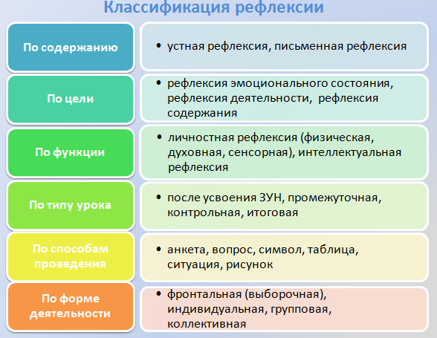

Исходя из целей, рефлексию классифицируют следующим образом:
1. Рефлексия настроения и эмоционального состояния;
2. Рефлексия деятельности;
3. Рефлексия содержания учебного материала.

ПРИЕМЫ РЕФЛЕКСИИ

I. Рефлексия настроения и эмоционального состояния
Проведение рефлексии эмоционального состояния необходимо с целью установления эмоционального контакта с классом в начале урока и в конце занятия для закрепления его благоприятного исхода деятельности.
В случае рефлексии настроения и эмоционального состояния младшим школьникам, предлагается рефлексивный прием
«Солнышко». Инструкция: Закончи предложение: «Моё настроение похоже на…»: солнышко; солнышко с тучкой; тучку; тучку с дождиком; тучку с молнией.
«Смайлики». Ученикам раздаются размноженные листы с упрощённым изображением человека, у которого не нарисовано лицо. Ребята сами рисуют те эмоции, что свойственны им сейчас. Они могут дополнить изображение деталями (воздушным шаром, букетом, или же тяжёлой сумкой в руке), что будет дополнять общее впечатление: Понравился ли мне урок? Остались ли у меня вопросы? Доволен ли я своей работой? Можно использовать набор готовых цветных смайликов и прикреплять их на доске.
«Градусник». Используя такой символ можно определить состояние эмоций, новизну материала, урока, оригинальность и т.д.
«Ступени». С помощью данного символа можно определить, на каком уровне ученики выполняли задания, какой ступени соответствует их самооценка и т.д.
«Пик взаимопонимания». Настроение изображено в виде ступеньки .Первая - настроение крайне скверное. Вторая - плохое. Третья - хорошее. Четвертая - уверен в силах. Пятая – отличное. В конце урока, дня ученик ставит себя на ту ступеньку, какое у него настроение.
«Комплимент». Для того чтобы закончить урок на положительной ноте можно воспользоваться одним из вариантов упражнении «Комплимент» (комплимент-похвала, комплимент деловым качествам, комплимент в чувствах), в котором учащиеся оценивают вклад друг друга в урок и благодарят друг друга и учителя за проведенный урок.
«Букет настроения». В начале урока детям раздаются бумажные цветы: голубые и красные. В конце урока учитель говорит: «Если вам понравилось на уроке, и вы узнали что – то новое, то прикрепите к вазе красный цветок, а если не понравилось, то - голубой». Можно предложить детям более широкий спектр цветов: красный, жёлтый, синий. В конце урока собрать цветы в корзину или вазу.
Эмоционально –художественная рефлексия. Учащимся предлагается две картины с изображением пейзажа. Одна картина проникнута грустным, печальным настроением, другая – радостным, веселым. Ученики выбирают ту картину, которая соответствует их настроению.
Шкала настроения. У каждого ученика лежит листок со шкалой настроение (10 баллов). Ученик отмечает свое настроение на протяжении всего урока. Можно сделать общую шкалу для всего класс. Одна ломаная линия покажет настроение в начале урока, вторая – в конце.
«Цветик-многоцветик». Дети выбирают для себя лепесток, цвет которого наиболее подходит к цвету настроения. Затем все лепестки собирают в общий цветок. Чтобы определить настроение по цвету можно применить характеристику цветов Макса Люшера: красный цвет мягких тонов (розовый, оранжевый) – радостное, восторженное настроение; красный насыщенный и яркий цвет – нервозное, возбуждённое состояние, агрессия; синий – грустное настроение, пассивность, усталость; зелёный – активность, (но при насыщенности цвета – это беззащитность); жёлтый – приятное, спокойное настроение; фиолетовый – беспокойное, тревожное настроение, близкое к разочарованию; серый – замкнутость, огорчение; чёрный – унылое настроение, отрицание, протест; коричневый – пассивность, беспокойство и неуверенность.
«Карта настроения». В конце занятия ребята заполняют карточки эмоционального состояния, в которых отмечают свое самочувствие, указывают свое отношение к уроку, вписывая то, что понравилось (не понравилось) на занятии.
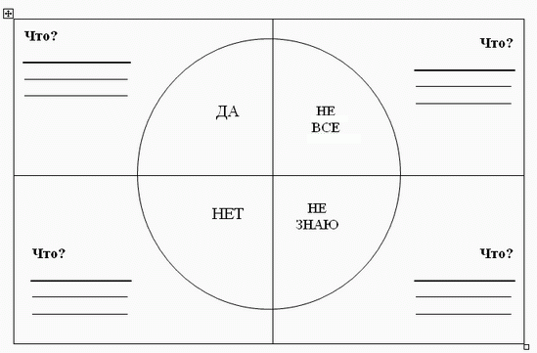

II. Рефлексия деятельности

Рефлексия деятельности помогает оптимизировать учебный процесс. Ученики они сами участвуют в повышении эффективности учебного процесса. Этот вид рефлексии позволяет оценить активность учеников на всех этапах урока, например, на этапе актуализации знаний или в конце урока. Применение этого вида рефлексии в конце урока дает возможность оценить активность каждого ребенка на разных этапах урока.
«Солнышко».На доске прикреплён круг от солнышка, детям раздаются лучики жёлтого и голубого цветов. Лучики нужно прикрепить к солнышку: желтого цвета – мне очень понравилось занятие, получили много интересной информации; голубого цвета – занятие не интересное, не было никакой полезной информации.
«Яблоня». На доске яблоня. Детям раздаются нарисованные яблоки двух цветов – красные и зелёные. Они приклеивают яблоки на яблоню: зелёные – я считаю, что сделал всё на отлично, у меня хорошее настроение; красные – не справился с заданием, у меня грустное настроение.
«Дерево». Учащиеся записывают свое мнение об уроке на бумаге в форме листьев дерева, можно предложить ряд вопросов, затем прикрепляют их на заготовку дерева на плакате.
«Светофор». Учащиеся в начале урока выбирают один из цветов: красный, желтый или зеленый. После урока или выполненной работы ребята должны высказать свое мнение по вопросу цвета. Красный – нет (что не понравилось, ошибки), желтый – не совсем (сомнения, трудности) и зеленый – да (что понравилось, что получилось).
«10 баллов». Оценить по 10-бальной шкале работу на занятии с позиции:
„Я“ 0________10
„Мы“ 0________10
„Дело“ 0________10
«Для меня сегодняшний урок…» Учащимся дается индивидуальная карточка, в которой нужно подчеркнуть фразы, характеризующие работу ученика на уроке по трем направлениям.
Выберите 1 фразу для соседа по парте:
Ты молодец. Я доволен твоей работой на уроке. Ты мог бы поработать лучше.
«Рефлексивная мишень». На доске рисуется мишень, которая делится на сектора. В каждом из секторов записываются параметры- вопросы рефлексии состоявшейся деятельности. Например, оценка содержания, оценка форм и методов проведения урока, оценка деятельности педагога, оценка своей деятельности. Участник ставит метки в сектора соответственно оценке результата: чем ближе к центру мишени, тем ближе к десятке, на краях мишени оценка ближе к нулю. Затем проводят её краткий анализ.
«Дерево творчества». По окончании дела, дня, урока дети прикрепляют на дереве листья, цветы, плоды: плоды – дело прошло полезно, плодотворно; цветок - довольно неплохо; листики – не совсем удовлетворён днём.

III. Рефлексия содержания учебного материала
Учителю важно не только узнать и понять эмоциональное состояние ученика в финале учебного занятия, но и то, насколько продуктивным для него стал урок. Ребята должны оценить свою активность на уроке, полезность и интересность форм подачи знаний, увлекательность урока, коллективную работу. Оптимальный для этого вид рефлексии – рефлексия содержания учебного материала. Она помогает выявить такой фактор, как осознание содержания материала. В этом случае используются самые разные приёмы, основанные на слиянии имеющихся знаний с новыми, на анализе субъективного опыта. Рефлексия содержания учебного материала используется для выявления уровня осознания содержания пройденного. В этом случае используются самые разные приёмы:
«Синквейн», который помогает выяснить отношение к изучаемой проблеме, соединить старое знание и новое, не требует специального оборудования. В конце урока обучающимся предлагается написать синквейн на основе изученного материала. Синквейн – это пятистрочная строфа.
1-я строка – 1 – 2 ключевых слова, определяющее содержание синквейна;
2-я строка – свойство этого объекта или 2 прилагательных, характеризующих данное понятие;
3-я строка – три глагола, или действие в рамках заданной темы;
4-я строка – короткое предложение, суть темы или отношение к ней;
5-я строка – синоним ключевого слова (существительное) или резюме.
«Рефлексивный экран». Экран с незаконченными предложениями находится перед глазами детей. Они по желанию выбирают себе фразу и заканчивают ее самостоятельно.

Сегодня я узнал…
Было интересно…
Было трудно…
Я выполнял задания…
Я понял, что…
Теперь я могу…
Я почувствовал, что…
Я приобрёл…
Я научился…
У меня получилось…
Я смог…
Я попробую…
Меня удивило…
Урок дал мне для жизни…
Мне захотелось…
Расскажу дома, что …
как вариант – рефлексия оценки «приращения» знаний и достижения целей (высказывания типа Я не знал… - Теперь я знаю…);
Метод пяти пальцев тоже не требует специального оборудования. Ребенку достаточно знать значения каждого пальца и перечислить, загибая их по очереди, следующие моменты:
М (мизинец) – мышление. Какие знания, опыт я сегодня получил?
Б (безымянный) – близость цели. Что я сегодня делал и чего достиг?
С (средний) – состояние духа, настроения. Каким было моё эмоциональное состояние?
У (указательный) – услуга, помощь. Чем я сегодня помог, чем порадовал или чему поспособствовал?
Б (большой) – бодрость, здоровье. Каким было моё физическое состояние? Что я сделал для своего здоровья?
“ Пятерочка - 1 “. Учащимся предлагается на листе обвести свою руку. Каждый палец – это какая – то позиция, по которой необходимо высказать своё мнение.
Большой палец – для меня важно и интересно;
Указательный палец - мне было трудно ( не понравилось );
Средний – для меня было недостаточно;
Безымянный палец – мое настроение;
Мизинец – мои предложения.
“ Пятерочка - 2“. Для оценивания учащимися своей активности и качества своей работы на уроке предлагаю ребятам на листочке условно отмечать свои ответы:
«V» - ответил по просьбе учителя, но ответ не правильный
«W» - ответил по просьбе учителя, ответ правильный
«| » - ответил по своей инициативе, но ответ не правильный
«+» - ответил по своей инициативе, ответ правильный
«0» - не ответил.
Метод «Цветограмма» эффективен в конце урока, он может сочетать в себе рефлексию содержания учебного материала и рефлексию деятельности ребенка на каждом этапе урока. Для проведения этого приема понадобятся наборы цветных карточек по количеству учащихся и демонстрационная схема. Инструкция учителя: «Составьте цветограмму урока по данной схеме».
«Корзина идей». Учащиеся записывают на листочках свое мнение об уроке, все листочки кладутся в корзину (коробку, мешок), затем выборочно учителем зачитываются мнения и обсуждаются ответы. Учащиеся мнение на листочках высказывают анонимно.
Оцените фразеологическим оборотом свои ощущения:
- каша в голове
- ни в зуб ногой
- светлая голова
«Ресторан». Учитель предлагает ученикам представить, что сегодняшний день они провели в ресторане и теперь директор ресторана просит их ответить на несколько вопросов:
- Я съел бы еще этого…
- Больше всего мне понравилось…
- Я почти переварил…
- Я переел…
- Пожалуйста, добавьте…
Участники пишут свои ответы на карточки и прикрепляют на доску, комментируя.
«Химс». Этот метод помогает выяснить впечатления от урока или семинара по следующим вопросам:
• Хорошо…
• Интересно…
• Мешало…
• С собой возьму…
«Лист самоконтроля». Ведется на протяжении всего урока.
Фамилия, имя ученика_____________________________
№ | Вид задания | Отметка
1..
 | Итоговая оценка

«Лист самооценки» (Расставьте стрелочки)
Фамилия, имя ученика_____________________________
Я
Научился

Узнал что-то новое
Получил радость
Расстроился
Удивился
Ничего не понял

«Экспертная комиссия». В начале урока выбираются эксперты (учащиеся, справившиеся с творческой работой отлично). Они в течение всего урока фиксируют деятельность учащихся (ряда, группы). В конце урока эксперты анализируют деятельность своих подопечных, указывают успехи и ошибки, выставляют им оценки.
Работа с сигнальными карточками. Зеленая карточка. Я удовлетворен уроком. Урок был полезен для меня. Я с пользой и хорошо работал на уроке. Я понимал все, о чем говорилось и что делалось на уроке. Желтая карточка. Урок был интересен. Я принимал в нем участие. Урок был в определенной степени полезен для меня. Я отвечал с места, выполнил ряд заданий. Мне было на уроке достаточно комфортно. Красная карточка. Пользы от урока я получил мало. Я не очень понимал, о чем идет речь. Мне это не нужно. К ответу на уроке я был не готов.
«Для меня сегодняшний урок…». Учащимся дается индивидуальная карточка, в которой нужно подчеркнуть фразы, характеризующие работу ученика на уроке по трем направлениям.
Урок | Я на уроке | Итог
интересно | работал | понял материал
скучно | отдыхал | узнал больше, чем знал
безразлично | помогал другим | не понял
«Плюс – минус – интересно».Рефлексию можно провести устно у доски, где выборочно учащиеся высказывают свое мнение по желанию, можно разделиться по рядам на «+», «-», «?» или индивидуально письменно.
«+» | «–» | «?»

В графу «+» записываются все факты, вызвавшие положительные эмоции. В графу «–» обучающиеся выписывают все, что у них отсутствует или осталось непонятным. В графу «интересно» (?)учащиеся выписывают все то, о чем хотелось бы узнать подробнее, что им интересно.
Запустите корабль в море Знаний. Те ребята, которые считают, что хорошо усвоили тему, помещают свой кораблик в море, а те, кто не уверен в этом, остаются в заливе правил.
«Чемодан, мясорубка, корзина». На доске вывешиваются рисунки чемодана, мясорубки, корзины. Чемодан – всё, что пригодится в дальнейшем. Мясорубка – информацию переработаю. Корзина – всё выброшу. Ученикам предлагается выбрать, как они поступят с информацией, полученной на уроке.
Метод «Шесть шляп». Каждая группа получает цветные шляпы с надписями. После обсуждения в группах выслушиваются ответы детей.
Белая шляпа – факты, полезная информация; жёлтая - позитивное мышление, достоинства (изюминка мероприятия); черная – проблема, недостатки («прошляпили»); красная – чувства, эмоции; зеленая - творчество (получили новые идеи); синяя – философия (общие выводы, пожелания, обобщение ответов групп).
«Кластеры». Выделение смысловых единиц текста и графическое оформление. Рисуем модель солнечной системы: звезду, планеты и их спутники. В центре звезда - это наш урок, вокруг нее планеты – части урока или задания, соединяем их прямой линией со звездой, у каждой планеты свои спутники – результаты работы. По готовому кластеру можно видеть всю картину урока и сделать соответствующие выводы. Звездой может быть тема, работа учащихся по группам, контрольная работа, учитель на уроке. В качестве результатов могут быть оценки, предложения, затруднения, успехи.

